GERÊNCIA DA REDE AMBULATORIAL ESPECIALIZADA – GERAE

DIRETRIZES DE ENCAMINHAMENTO PARA NEFROLOGIA PEDIÁTRICA NA REDE SUS DE BELO HORIZONTE

AUTORES:

Roberta Gazzi Salum
Fernanda Martins Ribeiro
Luiz Rugero Marcatto do Carmo
Isabel Maria Gomes Soares
Alline Gomes Goncalves Fagundes
Vania Maria Andrade da Rocha

COLABORADORA:
Paula Grego da Gama Ferreira
Maria Celia Gomes Ventura Oliveira

JULHO/2026

SUMÁRIO

Objetivo 2
Fluxo 2
Serviço de urgência 2
Taxa de filtração glomerular em pediatria 3
Informações obrigatórias no pedido 3
Estratificação de prioridades 4
Encaminhamento para serviço ambulatorial de nefrologia 5
1. Doença renal crônica (drc) ou injúria renal aguda (ira) em recuperação 5
2. Proteinúria ou glomerulopatia 6
3. Hidronefrose e doenças obstrutivas mecânicas ou funcionais 6
4. Distúrbios hidroeletrolíticos 7
5. Hematúria glomerular isolada (sem proteinúria associada) e tfg preservada 8
6. Cistos renais 8
7. Hipertensão arterial 9
8. Infecção do trato urinário (itu) 9
9. Nefrolitíase 9
10. Doença falciforme com infarto renal ou proteinúria 10
11. Rim único (ou um rim displásico multicístico em regressão) 10
esclarecimentos relacionados ao processo regulatório 10
Estimativa da taxa de filtração glomerular em crianças pela fórmula de schwartz 11
Anexo 1 - tabelas de hipertensão arterial na infância e adolescência 12
Tabela 1 - Percentis de Pressão arterial Sistêmica para Meninos por Idade e Percentis de Estatura 13
Tabela 2 - Percentis de Pressão arterial Sistêmica para Meninas por Idade e Percentis de Estatura 14

OBJETIVO
Orientar a Rede SUS sobre os critérios de encaminhamento para Nefrologia Pediátrica no município de Belo Horizonte (BH).
Esclarecer e publicizar como é feito o processo regulatório no município.

FLUXO
As solicitações de consultas são inseridas no item de agendamento “CONSULTA EM NEFROLOGIA PEDIÁTRICA” no Solução Integrada de Gestão Hospitalar, Ambulatorial e de Regulação (SIGRAH). Em BH, ocorre regulação de 100 % das solicitações de consultas para Nefrologia Pediátrica encaminhadas, com sua devida priorização e agendamento de consulta presencial ou devolução responsável, com orientações aos solicitantes via SIGRAH.

Um nefrologista pediátrico, com disponibilidade de 6 horas semanais, avaliará os dados da solicitação e o status de espera.

SERVIÇO DE URGÊNCIA

Devem ser encaminhados para os Serviços de Urgência:

- Injúria renal aguda ou doença renal crônica (taxa de filtração glomerular estimada < 30 mL/min/1,73 m2 pela Fórmula de Schwartz) na presença de pelo menos uma das seguintes condições: uremia (atenção a níveis de uréia próximos a 180mg/dL para adolescentes e acima de 120mg/dL para crianças em idade pré escolar) com náuseas, vômitos, hiporexia, queda do estado geral, confusão mental, hipervolemia (anasarca, dispnéia) ou hipercalemia (K > 6,0 mEq/L);
- Síndrome nefrótica ou nefrítica com sinais de hipervolemia grave (congestão pulmonar com dispneia);
- Nefrolitíase sintomática: com dor refratária a analgesia; dor associada a anúria, dor associada a rim único, ureterolitíase com hidronefrose associada;
- Suspeita de infecção urinária com sintomas sistêmicos como febre persistente, queda do estado geral, hiporexia, queixas urinárias;
- Hipertensão arterial com medidas de pressão arterial superiores ao percentil 95 para idade e altura.
Observação: A tabela com os percentis de pressão arterial pode ser consultada ao final do documento (tabelas 1 e 2) extraídas do Manual de Orientação de Hipertensão Arterial na Infância a Adolescência da Sociedade Brasileira de Pediatria, ou no link abaixo:
https://www.sbp.com.br/fileadmin/user_upload/21635c-MO_-_Hipertensao_Arterial_Infanc_e_Adolesc.pdf

TAXA DE FILTRAÇÃO GLOMERULAR EM PEDIATRIA

O cálculo da taxa de filtração glomerular estimada (TFGe) em pediatria é realizado pela fórmula de Schwartz.

O Kidney Disease Improving Global Outcomes (KDIGO) classifica a doença renal crônica (DRC) com base na TFG, como apresentado na tabela a seguir:
Estadiamento de DRC | Taxa de filtração glomerular  (ml/min/1,73m²) | alteração de função renal
Estágio 1 | >90 | Normal
Estágio 2 | 60-89 | Alteração discreta
Estágio 3a | 45-59 | Leve a moderada queda na TFG
Estágio 3b | 30-44 | Redução moderada a grave na TFG
Estágio 4 | 15-29 | Redução importante na TFG
Estágio 5 | <15 | Falência renal
Fonte:KDIGO 2012 Clinical Practice Guideline - Estadiamento de doença renal crônica em crianças

INFORMAÇÕES OBRIGATÓRIAS NO PEDIDO

Há necessidade de inserção de motivo da solicitação, doenças de base (com medicamentos em uso), e possíveis acometimentos de órgãos alvo já conhecidos.

A informação de alguns exames é obrigatória para a regulação assertiva de acordo com motivo da solicitação:

- Infecção do Trato Urinário (ITU) recorrente: exames de urina rotina, urocultura recentes (para comprovação de infecção e de sua recorrência) e ultrassonagrafia pediátrica. Para crianças com controle da micção, a orientação é fornecer uma amostra do jato médio para análise. Para crianças ainda sem controle da micção, a orientação, em especial para urocultura, é coleta de amostra de urina através de cateterização vesical.

- Hidronefrose fetal - informar o resultado do exame de ultrassonografia pediátrica (características de pelve e parênquima renal):
  - Se leve / moderado (pelve renal <15mm em US fetal) - informar o US pós-natal realizado após 15 dias de vida;
  - Se moderado / grave (pelve renal entre 15mm e 25mm em US fetal) - o ideal é ter ultrassonografia pediátrica realizado na maternidade antes da alta hospitalar, se não houver o exame, fazer a solicitação do mesmo para encaminhamento adequado do paciente com US pós natal;
  - Se grave com pelve > 25mm: Encaminhar simultaneamente para Cirurgia Pediátrica

- Proteinúria a esclarecer: dois exames de urina rotina com positividade para proteinúria e ao menos uma dosagem de relação albumina/creatinina em amostra única de urina (RAC). Exames de ureia e creatinina.

- Hematúria: dois exames de urina comprovando hematúria e ultrassom dos rins e vias urinárias (este último, deve ser solicitado antes da consulta e, sempre que possível, já levar o resultado). Exames de ureia e creatinina.

- Litíase: informação de resultado do ultrassonografia pediátrica com data, número e tamanho dos cálculos

ESTRATIFICAÇÃO DE PRIORIDADES

No processo de qualificação do acesso, a partir das ferramentas regulatórias, a classificação de prioridade dos encaminhamentos é fundamental para garantir que os usuários recebam atendimento em tempo oportuno conforme a necessidade de priorização de atendimento, garantido assim, a equidade. Durante o processo de regulação da solicitação podem ser realizados pedidos de esclarecimentos para melhor definição do quadro. O município de Belo Horizonte definiu quatro níveis de prioridade, representados por cores, cada uma correspondendo a um grau de priorização do atendimento, conforme veremos a seguir:

Prioridades
🔴 VERMELHO - MUITO ALTA/REGULAÇÃO
🟠 LARANJA - ALTA
🟡 AMARELO - MÉDIA
🟢 VERDE - HABITUAL

ENCAMINHAMENTO PARA SERVIÇO AMBULATORIAL DE NEFROLOGIA

A seguir, estão descritos os motivos de encaminhamento com a identificação de sua prioridade, desde que o paciente possua estabilidade clínica para aguardar agendamento e condução do caso via ambulatorial:

DOENÇA RENAL CRÔNICA (DRC) OU INJÚRIA RENAL AGUDA (IRA) EM RECUPERAÇÃO

PRIORIDADE MUITO ALTA (INSERIR SOB A COR VERMELHA NO SIGRAH)

- Taxa de Filtração Glomerular entre 30 a 90 mL/min/1,73m².
Na dependência do estágio da DRC haverá encaminhamento posterior para ambulatórios com acompanhamento por equipe multiprofissional.

- Pacientes com injúria renal aguda e submetidos a diálise durante internação com suspensão da terapia por recuperação completa ou parcial da função renal. É importante a informação do estabelecimento em que ocorreu a hospitalização, pois o agendamento deve ser no ambulatório vinculado ao mesmo, quando disponível. A solicitação deve ser realizada antes da alta hospitalar. Esses agendamentos podem ser realizados pelos próprios hospitais ou pelo Centro de Saúde quando solicitado pelo hospital.
Observação: Pacientes submetidos a diálise durante internação sem recuperação da função renal e mantendo dependência de terapia renal substitutiva devem ter a solicitação de terapia dialítica no SIGRAH antes de alta hospitalar. Há uma equipe de regulação específica para a avaliação, autorização e agendamento de solicitações de hemodiálise e diálise peritoneal.

PRIORIDADE ALTA (INSERIR SOB A COR LARANJA NO SIGRAH)

- Após alta de internação com IRA sem necessidade de diálise e recuperação completa da função renal

PROTEINÚRIA OU GLOMERULOPATIA

PRIORIDADE MUITO ALTA (INSERIR SOB A COR VERMELHA NO SIGRAH)

- Síndrome nefrótica caracterizada por edema e proteinúria nefrótica (acima de 50mg/Kg/dia) em situação de primeiro diagnóstico ou caso ocorra identificação de recidiva de doença (aumento da proteinúria associado a edema, hipoalbuminemia e hipercolesterolemia). Na situação de recidiva, a equipe da Atenção Primária deve alterar a prioridade de uma solicitação de retorno ou sinalizar por e-mail ao solicitante que altere a prioridade (caso a solicitação de retorno não tenha sido inserida pela APS).

PRIORIDADE ALTA (INSERIR SOB A COR LARANJA NO SIGRAH)

- Síndrome nefrótica em ajuste de medicação, ou seja, crianças que já possuem diagnóstico sindrômico prévio, e sem acompanhamento de especialista;
- Glomerulopatias em investigação ou ajuste de medicação (albuminúria acima de 300mg/g, mas não nefrótica e com TFG preservada, associada ou não a hematúria);
- Após alta hospitalar de glomerulonefrite (GN) difusa aguda pós estreptocócica, em paciente estável (pressão arterial controlada e função renal preservada).

PRIORIDADE MÉDIA (INSERIR SOB A COR AMARELA NO SIGRAH)

- Glomerulopatias sem alteração de função renal com relação albumina/creatinina (RAC) entre 30mg/g e 300 mg/g, sem alteração de função renal, ou seja, TFG estimada preservada).
- Síndrome nefrótica controlada.

HIDRONEFROSE E DOENÇAS OBSTRUTIVAS MECÂNICAS OU FUNCIONAIS

PRIORIDADE MUITO ALTA (INSERIR SOB A COR VERMELHA NO SIGRAH)

- Hidronefrose fetal grave caracterizada por pelve > 25mm (ao exame de imagem de ultrassonagrafia pediátrica) ou alteração importante de parênquima renal;

Observações: Pacientes com hidronefrose fetal grave devem ser simultaneamente encaminhados para Cirurgia Pediátrica.
Se suspeita de válvula de uretra posterior não fulgurada (operada) ou sem vesicostomia deverá ser internado para intervenção cirúrgica (fluxo da urgência).

PRIORIDADE ALTA (INSERIR SOB A COR LARANJA NO SIGRAH)
- Uropatias obstrutivas ou neonatais em investigação. Deve ser informada a medida da pelve em ultrassonografia fetal e pós natal.

PRIORIDADE MÉDIA (INSERIR SOB A COR AMARELA NO SIGRAH)
- Disfunção do trato urinário e intestinal (DTUI) em crianças com perdas urinárias recorrentes durante o dia associada ou não a infecção urinária.
- Uropatias obstrutivas ou neonatais em investigação (com pelve até 15mm ântero-posterior e unilateral).

PRIORIDADE BAIXA (INSERIR SOB A COR VERDE NO SIGRAH)

- Pós-operatório de uropatias com função renal preservada;
- DTUI em melhora;
- Bexiga neurogênica com cateterismo vesical e sem infecção do trato urinário (ITU) sintomática;
- Enurese noturna monossintomática;

DISTÚRBIOS HIDROELETROLÍTICOS

PRIORIDADE ALTA (INSERIR SOB A COR LARANJA NO SIGRAH)
- Suspeita clínica de acidose tubular renal ou doença já diagnosticada em ajuste de medicação. Em crianças, a acidose tubular renal (ATR) é causada por um defeito hereditário ou adquirido que afeta a capacidade do rim de recuperar o bicarbonato filtrado ou excretar amônia ou ácido titulável. A ATR é caracterizada por uma acidose metabólica. A acidose metabólica é uma anormalidade bioquímica definida pelo aumento da concentração de íons hidrogênio (H + - redução de pH) no sangue e/ou pela redução da concentração de bicarbonato (HCO3-) no soro.
Observação: Essas solicitações devem ser agendadas com gasometria venosa recente, dosagens de íons e exame de urina rotina (exame de avaliação do sedimento - EAS).

PRIORIDADE MÉDIA (INSERIR SOB A COR AMARELA NO SIGRAH)

- Acidose tubular renal já diagnosticada e controlada em tratamento ambulatorial, ou seja, retorno.

HEMATÚRIA GLOMERULAR ISOLADA (SEM PROTEINÚRIA ASSOCIADA) E TFG PRESERVADA

PRIORIDADE ALTA (INSERIR SOB A COR LARANJA NO SIGRAH)
- Hematúria glomerular (com TFG preservada) que é caracterizada por presença de cilindros hemáticos em exame de urina rotina e ou pela presença de hemácias dismórficas em exame de dismorfismo eritrocitário (na vigência de hematúria repetida e confirmada e na ausência de infecção do trato urinário).

CISTOS RENAIS

PRIORIDADE ALTA (INSERIR SOB A COR LARANJA NO SIGRAH)
- Doença renal policística autossômica recessiva

Para essa solicitação, deve ser informado o resultado de exame de imagem, e de creatinina sérica.

PRIORIDADE MÉDIA (INSERIR SOB A COR AMARELA NO SIGRAH)
- Doença Renal Policística Autossômica Dominante: caracterizada pela presença de cistos renais bilaterais visíveis em exame de imagem.
Observação: O encaminhamento ao nefrologista pediátrico deverá ser feito após a confirmação do diagnóstico por exame de imagem e não para investigação de paciente com história familiar positiva.

HIPERTENSÃO ARTERIAL

PRIORIDADE ALTA (INSERIR SOB A COR LARANJA NO SIGRAH)
- Hipertensão arterial em investigação acima do percentil 90 para idade e altura;
- Para pacientes que já estão em acompanhamento com a cardiologia e com suspeita de hipertensão renovascular (estenose de artéria renal), deve ser solicitada angiotomografia ou doppler de artérias renais antes do encaminhamento.

INFECÇÃO DO TRATO URINÁRIO (ITU)

PRIORIDADE MÉDIA (INSERIR SOB A COR AMARELA NO SIGRAH)
- Acompanhamento de infecções recorrentes.
Define-se ITU recorrente: dois ou mais episódios de pielonefrite, um episódio de cistite e um de pielonefrite em 6 meses, 3 ou mais episódios de cistite em 1 ano. Realizar ultrassonografia pediátrica antes do encaminhamento.

NEFROLITÍASE

PRIORIDADE MÉDIA (INSERIR SOB A COR AMARELA NO SIGRAH)
- Criança com confirmação de litíase renal em exame de imagem, sem obstrução e sem alteração de função renal. O exame de imagem deve estar descrito na solicitação, assim como a data do mesmo.
Observação: Casos com obstrução (cálculos na junção uretero-pélvica, no ureter ou na junção uretero-vesical com dilatação associada) devem ser encaminhados para urgência.

DOENÇA FALCIFORME COM INFARTO RENAL OU PROTEINÚRIA

PRIORIDADE MUITO ALTA (INSERIR SOB A COR VERMELHA NO SIGRAH)
- Doença falciforme associada à DRC ou IRA independente de RAC ou proteinúria nefrótica

PRIORIDADE ALTA (INSERIR SOB A COR LARANJA NO SIGRAH)
- Doença falciforme associada a RAC > 300mg/g e TFG preservada

PRIORIDADE MÉDIA (INSERIR SOB A COR AMARELA NO SIGRAH)
- Doença falciforme com taxa de filtração glomerular preservada e RAC < 300mg/g

RIM ÚNICO (OU UM RIM DISPLÁSICO MULTICÍSTICO EM REGRESSÃO)

PRIORIDADE BAIXA (INSERIR SOB A COR VERDE NO SIGRAH)
- O rim único possui prioridade habitual de controle, exceto se presença de albuminúria e ou de alteração de TFG, pois na vigência de alguma dessas alterações, prevalecerá o critério de maior prioridade.

ESCLARECIMENTOS RELACIONADOS AO PROCESSO REGULATÓRIO

- Pacientes do interior inseridos na nossa central de regulação pelo sistema SIGRAH, que estão fora da cota de vagas do município solicitante para o mês vigente, serão agendados no mesmo mês se houver critérios de urgência que justifiquem a marcação da consulta.
- Pacientes que possuem critérios de controle em nefrologia pediátrica serão agendados, sempre que possível, para a mesma equipe, com o objetivo de manter vínculo entre usuário e profissionais. É importante que o responsável pela solicitação informe o nome do profissional especialista assistente e ou estabelecimento de saúde.
- O SIGRAH agenda primeiras consultas para Hospital Municipal Odilon Behrens (HMOB), Unidade de Referência Secundária Saudade (URSS), Faculdade de Ciências Médicas de Minas Gerais (FCMMG).
- Os retornos dos pacientes atendidos na FCMMG, Santa Casa e HC-UFMG, Hospital João Paulo II devem ser agendados após a consulta, no próprio estabelecimento. Os pacientes já acompanhados nestas unidades devem tentar contato por telefone ou comparecer aos serviços para o agendamento do retorno caso percam a consulta de seguimento.

Idade para encaminhamento para Nefrologia Pediátrica de acordo com nota técnica da Gerência da Rede Ambulatorial Especializada ( GERAE) de 10 de março de 2021:
- Primeira Consulta: 15 anos incompletos (até 14 anos, 11 meses e 29 dias)
- Consultas de Retorno: 18 anos incompletos (até 17 anos, 11 meses e 29 dias)

ESTIMATIVA DA TAXA DE FILTRAÇÃO GLOMERULAR EM CRIANÇAS PELA FÓRMULA DE SCHWARTZ

Taxa de filtração glomerular = k * Altura / Creatinina sérica

Idade e sexo | Valores da constante k
Prematuros até completarem 1 ano | 0,33
RN termo até completarem 1 ano | 0,45
Meninos e meninas até adolescência | 0,55
Menina adolescente | 0,55
Menino adolescente | 0,7
*** Tabelas de percentil para pressão arterial em pediatria

REFERÊNCIAS
1 SOCIEDADE BRASILEIRA DE PEDIATRIA. Departamento Científico de Nefrologia. Hipertensão arterial na infância e adolescência: Manual de Orientação. n. 2. Rio de Janeiro: SBP, abr. 2019. Disponível em: sbp.com.br. Acesso em: 15 jul. 2026.
2 KIDNEY DISEASE: IMPROVING GLOBAL OUTCOMES (KDIGO). KDIGO 2012 Clinical Practice Guideline for the Evaluation and Management of Chronic Kidney Disease. Kidney International Supplements, v. 3, n. 1, p. 1-150, Jan. 2013.
3 FLYNN, Joseph T. et al. Clinical Practice Guideline for Screening and Management of High Blood Pressure in Children and Adolescents. Pediatrics, v. 140, n. 3, e20171904, Sep. 2017.
4 DIONNE, Janice M.; ABITBOL, Carolyn L.; FLYNN, Joseph T. Hypertension in infancy: diagnosis, management and outcome. Pediatric Nephrology, v. 27, n. 1, p. 17-32, Jan. 2012.

ANEXO 1 - TABELAS DE HIPERTENSÃO ARTERIAL NA INFÂNCIA E ADOLESCÊNCIA

TABELA 1 - Percentis de Pressão arterial Sistêmica para Meninos por Idade e Percentis de Estatura
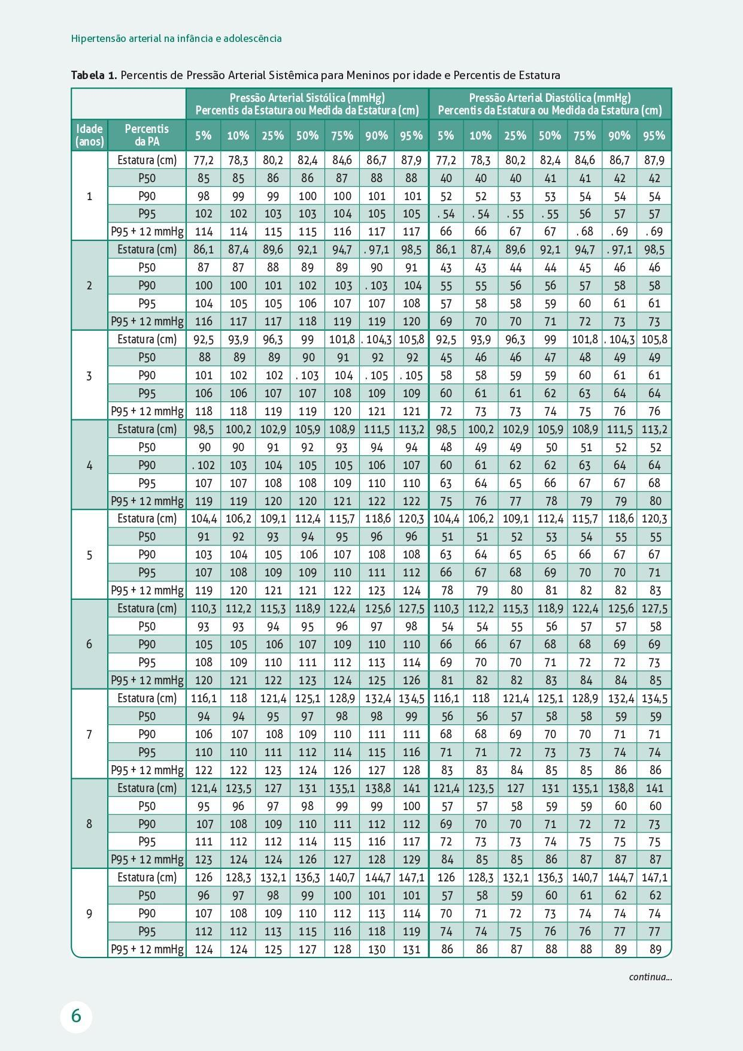
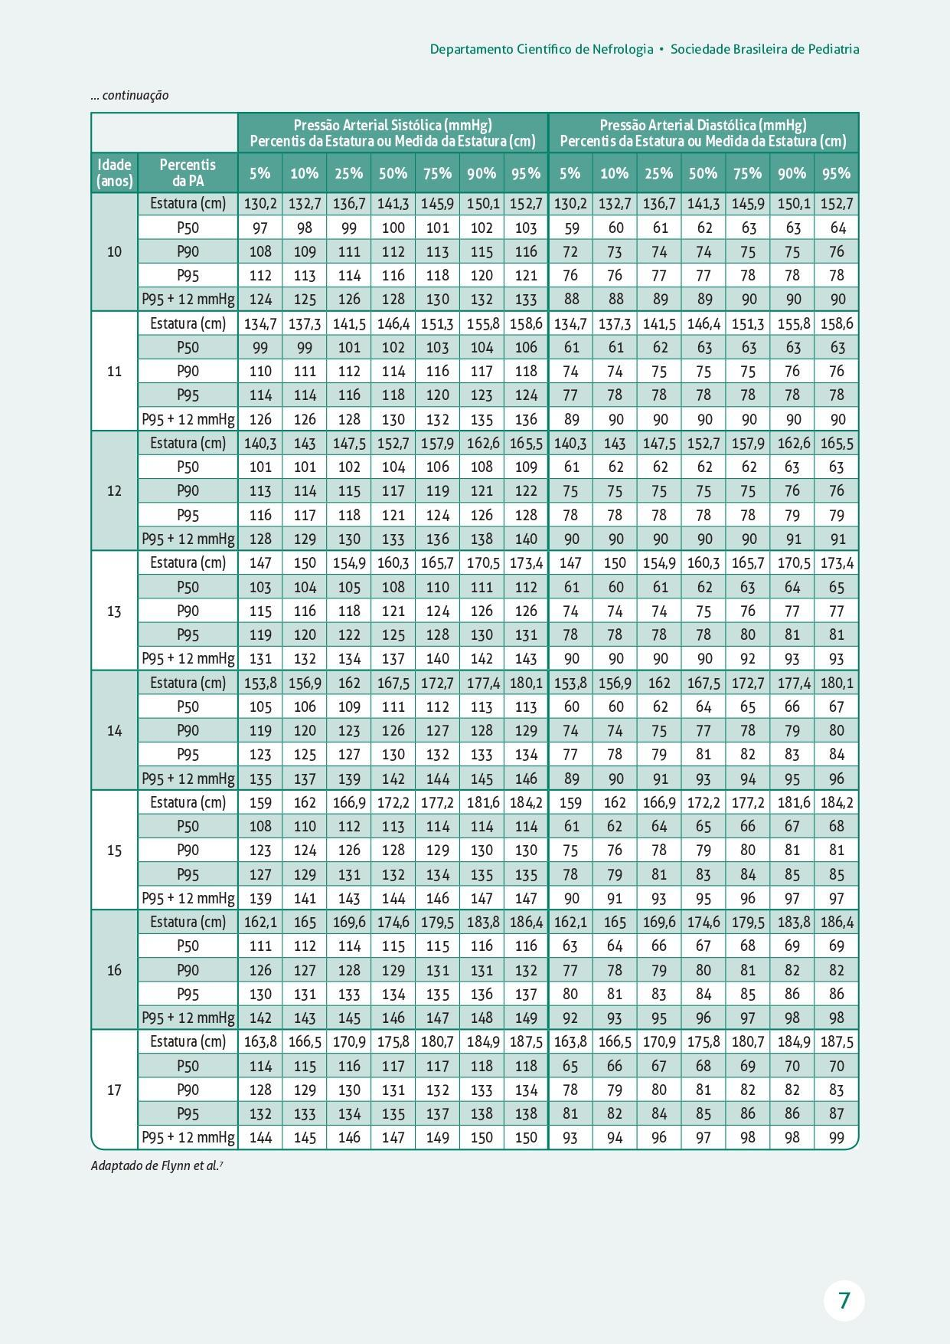

TABELA 2 - Percentis de Pressão arterial Sistêmica para Meninas por Idade e Percentis de Estatura
